## **Métricas GQM para o Projeto GlobalGood (GG)**

**Objetivo 1:** Aumentar o número de usuários cadastrados no sistema.

* **Questões:**
  + Q1: Quantos usuários se cadastram no sistema por dia/semana/mês?
  + Q2: Qual a taxa de conversão de visitantes em usuários cadastrados?
  + Q3: Quais as principais fontes de tráfego que geram cadastros?
* **Métricas:**
  + M1: Número total de usuários cadastrados.
  + M2: Taxa de conversão de visitantes em usuários cadastrados.
  + M3: Número de cadastros por dia/semana/mês.
  + M4: Fontes de tráfego que geram cadastros (ex: redes sociais, buscas orgânicas, anúncios).

**Objetivo 2:** Aumentar o engajamento dos usuários na plataforma.

* **Questões:**
  + Q4: Quanto tempo os usuários passam na plataforma por visita?
  + Q5: Quantas páginas os usuários visitam em média por sessão?
  + Q6: Qual a frequência de retorno dos usuários à plataforma?
* **Métricas:**
  + M5: Tempo médio de sessão por usuário.
  + M6: Número de páginas visitadas por sessão.
  + M7: Taxa de retorno dos usuários.
  + M8: Número de interações com elementos da plataforma (ex: cliques em produtos, buscas realizadas).

**Objetivo 3:** Aumentar as vendas na plataforma.

* **Questões:**
  + Q7: Qual o número de transações concluídas por dia/semana/mês?
  + Q8: Qual o valor médio das compras realizadas?
  + Q9: Qual a taxa de abandono de carrinho?
* **Métricas:**
  + M9: Número de transações concluídas.
  + M10: Valor total das vendas.
  + M11: Valor médio das compras.
  + M12: Taxa de abandono de carrinho.

**Objetivo 4:** Melhorar a experiência do usuário na plataforma.

* **Questões:**
  + Q10: Os usuários encontram facilmente os produtos que procuram?
  + Q11: Os usuários conseguem finalizar suas compras sem dificuldades?
  + Q12: Os usuários estão satisfeitos com o design e a usabilidade da plataforma?
* **Métricas:**
  + M13: Tempo gasto para encontrar um produto.
  + M14: Número de cliques necessários para finalizar uma compra.
  + M15: Taxa de sucesso na finalização de compras.
  + M16: Pontuação de satisfação do usuário (pesquisas, avaliações).

**Objetivo 5:** Aumentar a visibilidade da plataforma.

* **Questões:**
  + Q13: Qual o número de visitantes únicos na plataforma?
  + Q14: Quais as principais fontes de tráfego da plataforma?
  + Q15: Qual o posicionamento da plataforma nos mecanismos de busca?
* **Métricas:**
  + M17: Número de visitantes únicos.
  + M18: Tráfego por fonte (ex: redes sociais, buscas orgânicas, referências).
  + M19: Posição nos resultados de busca para palavras-chave relevantes.
  + M20: Número de menções à plataforma em redes sociais e outros sites.

**Objetivo 6:** Otimizar o processo de recuperação de senha.

* **Questões:**
  + Q16: Quantos usuários solicitam a recuperação de senha?
  + Q17: Qual o tempo médio para recuperar a senha?
  + Q18: Os usuários conseguem recuperar a senha sem dificuldades?
* **Métricas:**
  + M21: Número de solicitações de recuperação de senha.
  + M22: Tempo médio para recuperação de senha.
  + M23: Taxa de sucesso na recuperação de senha.
  + M24: Número de contatos com o suporte técnico relacionados à recuperação de senha.

**Objetivo 7:** Aumentar a eficiência do sistema de recomendação de produtos.

* **Questões:**
  + Q19: Os usuários clicam nos produtos recomendados?
  + Q20: Os produtos recomendados geram conversões em vendas?
  + Q21: As recomendações são relevantes para os usuários?
* **Métricas:**
  + M25: Taxa de cliques em produtos recomendados.
  + M26: Taxa de conversão de produtos recomendados em vendas.
  + M27: Relevância das recomendações (avaliação do usuário).
  + M28: Número de produtos visualizados após clicar em uma recomendação.

**Objetivo 8:** Garantir a segurança da plataforma.

* **Questões:**
  + Q22: A plataforma está protegida contra ataques cibernéticos?
  + Q23: Os dados dos usuários estão seguros?
  + Q24: A plataforma está em conformidade com as leis de proteção de dados?
* **Métricas:**
  + M29: Número de tentativas de ataque bloqueadas.
  + M30: Tempo de resposta a incidentes de segurança.
  + M31: Conformidade com normas de segurança (ex: ISO 27001, GDPR).
  + M32: Número de vulnerabilidades detectadas e corregidas.

**Objetivo 9:** Otimizar o desempenho da plataforma.

* **Questões:**
  + Q25: Qual o tempo de carregamento das páginas?
  + Q26: A plataforma está estável e disponível?
  + Q27: A plataforma suporta o número de usuários simultâneos esperado?
* **Métricas:**
  + M33: Tempo de carregamento das páginas.
  + M34: Tempo de resposta do servidor.
  + M35: Taxa de disponibilidade da plataforma.
  + M36: Número de usuários simultâneos suportados.

**Objetivo 10:** Reduzir os custos de desenvolvimento e manutenção da plataforma.

* **Questões:**
  + Q28: Qual o custo de desenvolvimento de novas funcionalidades?
  + Q29: Qual o custo de manutenção da plataforma?
  + Q30: É possível reduzir os custos sem comprometer a qualidade?
* **Métricas:**
  + M37: Tempo de desenvolvimento de novas funcionalidades.
  + M38: Custo de desenvolvimento por funcionalidade.
  + M39: Custo de manutenção da plataforma.
  + M40: Número de defeitos encontrados e corrigidos.

**Representação Gráfica**

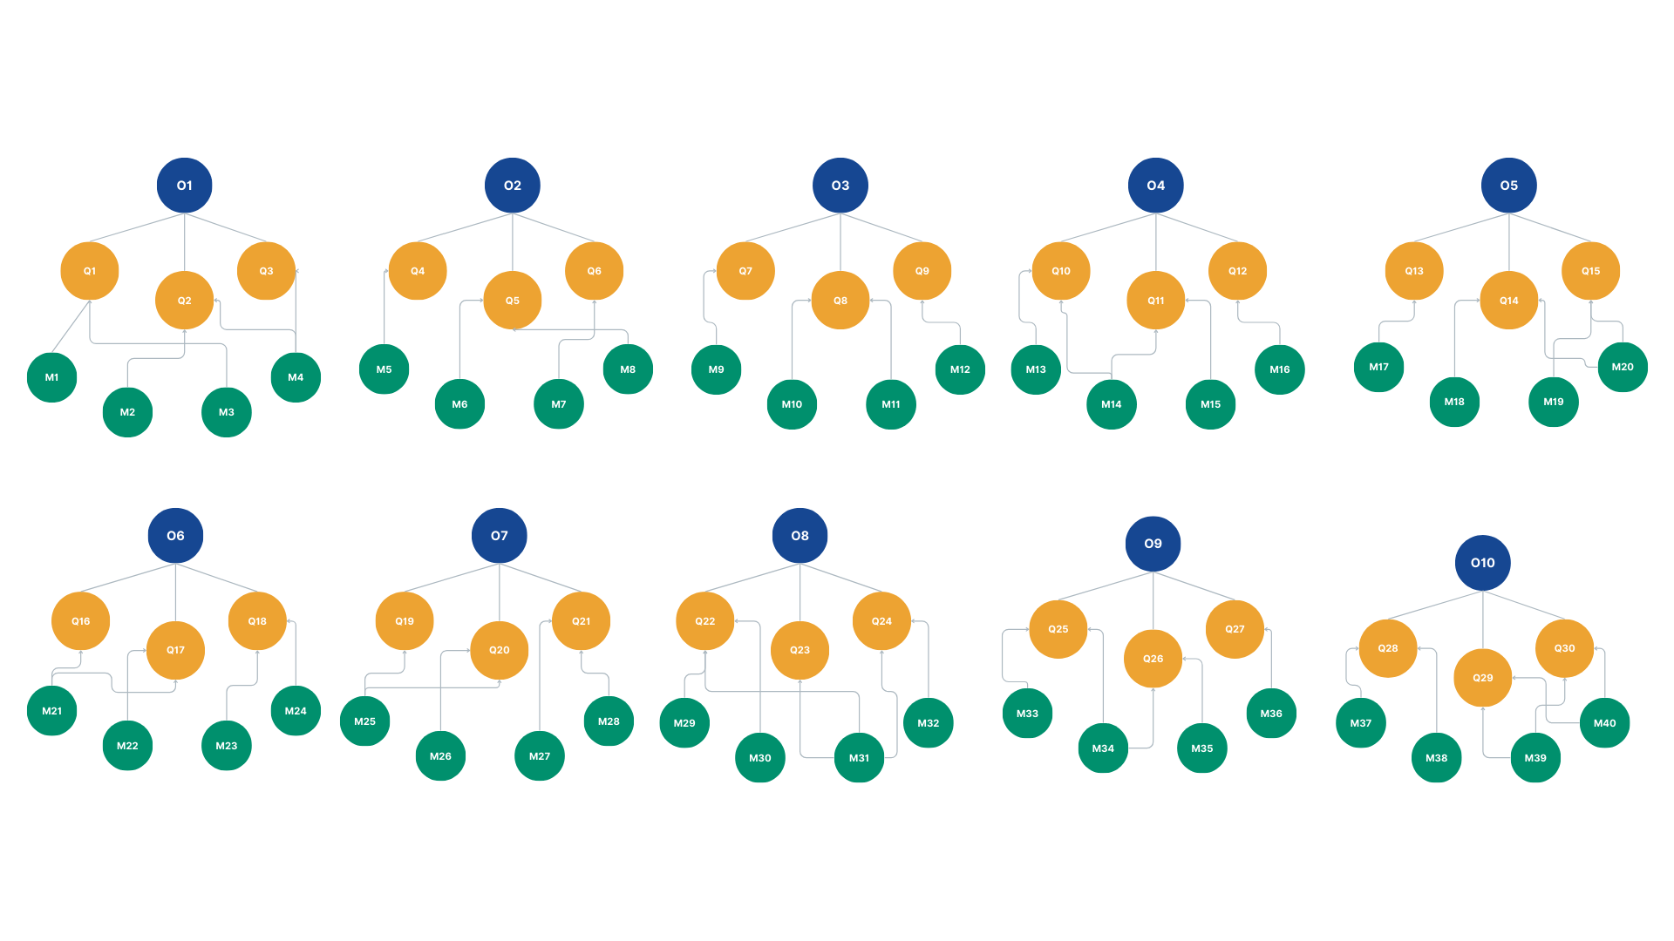

[**https://www.canva.com/design/DAGV6HaLKBg/WHYgqaovd9q3j3bLRRckfg/edit?utm_content=DAGV6HaLKBg&utm_campaign=designshare&utm_medium=link2&utm_source=sharebutton**](https://www.canva.com/design/DAGV6HaLKBg/WHYgqaovd9q3j3bLRRckfg/edit?utm_content=DAGV6HaLKBg&utm_campaign=designshare&utm_medium=link2&utm_source=sharebutton)